～令和９年度放課後児童クラブ登録を希望される方へ～

令和９年度
会津美里町放課後児童クラブ登録のしおり



会津美里町では、保護者が就労等により昼間家庭にいない児童を対象に放課後に遊びと生活の場を提供し、健全な育成を図ることを目的に放課後児童クラブを開設しております。
令和９年度に放課後児童クラブの利用を希望される場合は、登録申請をしてください。
また、児童クラブを利用する必要性の高い児童を優先しますので、申請されてもご希望に添えない場合があります。あらかじめご了承願います。

会津美里町健康ふくし課 こども家庭支援係

１ 児童クラブ開設場所
児童クラブ名 | 開設場所 | 定員 | 電話番号
高田児童クラブ | 高田児童館  高田児童クラブ館  高田小学校内２階 | １１５人 | ５４－５２６０
宮川児童クラブ | 宮川児童クラブ館  宮川小学校内 | ８０人 | ５４－５１１１
本郷児童クラブ | 本郷学園内児童クラブ室  本郷学園内２階 | ８０人 | ５６－２１８３
新鶴児童クラブ | 新鶴小学校内１階  新鶴小学校内２階 | ６５人 | ７８－２８７５

２ 開設時間
開設日 | 開設時間
授業のある日 | 下校時間～午後６時まで  （延長利用の場合は午後７時まで）
土曜日、長期休業日、学校の休業日 | 午前７時～午後６時まで  （延長利用の場合は午後７時まで）
午後６時までにお迎えに来られない場合、午後７時までの延長利用が可能です。延長利用の申込方法や料金については、「６ 延長利用について」を参照してください。

３ 開設しない日
・日曜日、祝祭日
・年末年始
・その他町長が必要と認めた日（お盆期間等）
…台風等の接近に伴い早退や臨時休校となった場合や、感染症の流行による学校閉鎖の日、地震や台風などの大規模な自然災害発生時など、児童の安全確保が困難なときは開設しません。感染症の流行時に学校で学年（学級）閉鎖の対応がとられた場合、当該児童は罹患していなくても利用できません。

４ 利用料
無料（延長利用料を除く）
ただし、おやつ代等として、別途費用がかかります。
※おやつ代等の料金や内容は児童クラブごとに異なります。
詳細は児童クラブへご確認ください。
１
５ 対象児童
会津美里町の小学校（義務教育学校の前期課程を含む。以下「小学校等」）に在籍する小学１年生から６年生で、次の要件に該当する児童が対象となります。
- 町内に住所を有している児童であること。
- 小学校等に就学している児童であること。
- 児童の保護者の就労、疾病等により適切な保育を受けることができない児童であること。
※下校後保護承諾者による保護を条件とした指定学校変更の場合は、児童クラブ利用対象外となります。
※児童の安全確保や健康状態を考慮した結果、児童クラブでの受け入れが難しい場合がございます。ご了承ください。

６ 延長利用について
午後６時を超えて最大午後７時までの利用を希望する場合は、児童クラブ登録申請書とは別に児童クラブ延長利用申請書の提出が必要となり、延長利用料が発生します。

申込方法
児童クラブ延長利用申請書を提出してください。児童クラブ登録申請書と同時に提出された方は、児童クラブの利用開始から延長利用できますが、利用開始後に途中から延長利用を希望される方は、延長利用申請書を提出した日からの利用となります。突発的な延長利用の場合は、お迎えの際に児童クラブから延長利用申請書をお受け取り下さい。

延長利用料金
１日あたり２００円（月２，５００円上限）
※月１３日以上利用した場合でも、延長利用料は２，５００円となります。

納入方法と納付期限

毎月１５日頃に先月分の延長利用料の納付書を郵送しますので、納期限（毎月末日）までに指定金融機関窓口等で納付してください。（高田児童クラブは口座振替となります。詳しくは高田児童クラブへお問い合わせください。）

２
７ 登録に必要な要件
児童の保護者が次の「保育を必要とする要件」の項目のいずれかに該当することが必要です。

保育を必要とする要件 | 登録できる期間
① 就労している場合  ※日曜日を除き、週３日以上就労し、おおむね午後３時３０分以降まで就労していること | ① 就労期間
② 妊娠中または出産後で安静が必要な場合 | ② 出産前２か月～出産日から８週間を経過する日の翌日が属する月の月末まで
③ 病気、負傷または心身に障がいがある場合 | ③ その期間
④ 長期間にわたり常時親族を介護・看護している場合 | ④ その期間
⑤ 地震、火災等の災害復旧にあたっている場合 | ⑤ その期間
⑥ 学校または職業訓練校等に就学している場合  ※自動車学校、自宅学習や趣味の講座、  カルチャースクールを除く | ⑥ 卒業（修了）予定日の属する月の月末  まで
⑦ 虐待やDVの恐れがある場合 | ⑦ その期間
⑧ 育児休業取得等  ※就労復帰が前提のため、退職された場合は別途手続きが必要です。 | ⑧「出産日から８週間を経過する日の翌日が属する月の月末」の翌月初日から就労復帰日まで
⑨ 求職活動  ※すでに児童クラブを利用している児童が  おり、継続利用が必要な場合 | ⑨ 最長２ヶ月  ※この間に就職できなかった場合は、退会となります。再度児童クラブの利用を希望する場合は、新たに申請書を提出してください。（空き状況によっては待機児童となります）
※申込時点で求職活動中の場合については、利用開始希望日に就労していることを条件に、あらかじめ申込みすることができます。


３
８ 登録申請について
申請書類の配布及び受付期間
令和８年10月１日（木）から令和８年１０月30日（金）
※上記の受付期間中の申込については、受付の順番は審査には考慮されません。
また、長期休業期間のみの利用についても、上記の受付期間内に申請してください。

利用できる期間
令和９年４月１日（木）～令和10年３月３１日（金）
令和９年度新入学児童についても、令和９年４月１日から利用できます。令和10年４月以降の利用については、改めて申込が必要です。

申請書類の配布場所・時間
配布場所 | 配布時間
各児童クラブ | （平日）午後２時～午後６時  （土曜日）午前８時～午後６時  ※土曜日は閉館の場合があります。
町内の各こども園 | （平日）午前９時～午後５時
健康ふくし課  （本庁舎１階） | （平日）午前８時３０分～午後５時１５分
※町公式ホームページからもダウンロードすることができます。

申請書類の提出場所・受付時間
提出場所 | 受付時間
各児童クラブのみ | （平日）午後２時～午後６時  （土曜日）午前８時～午後６時  ※土曜日は閉館の場合があります。


提出書類
①児童クラブ登録申請書（A3用紙）
②事前調査票（①の裏面）
③同意書兼確認表（①の裏面）
④保育を必要とする事由を証明する書類（※１）
⑤児童クラブ延長利用申請書（希望者）
４
（※１）保育を必要とする事由を証明する書類（父母分）
５
保育を必要とする要件 | 添付書類
① 就労している場合  ※日曜日を除き、週３日以上就労し、おおむね午後３時３０分以降まで就労していること | ① 就労証明書（所定の様式があります）  ※有効期限は申し込み時点で証明日から  ３ヶ月以内です。変更等がある場合は  最新のものを提出してください。  ※こども園の入園申込で就労証明書を  提出する場合は、様式が同じためその  写しの添付でも構いません。  ※内職の方は平均月収のわかるものを  添付してください。  ※単身赴任の方も就労証明書の添付が  必要です。
② 妊娠中または出産後で安静が必要な場合 | ② 母子健康手帳の写し（保護者氏名、出産  予定日の記載ページ）
③ 病気、負傷または心身に障がいがある場合 | ③ 医師による保育ができない旨の診断書  または  身体障害者手帳・療育手帳・精神障害者  保健福祉手帳の写し
④ 長期間にわたり常時親族を介護・看護して  いる場合 | ④ 介護、看護される方の診断書  または  介護保険被保険者証の写し
⑤ 地震、火災等の災害復旧にあたっている場合 | ⑤ 罹災証明書
⑥ 学校または職業訓練校等に就学している場合  ※自動車学校、自宅学習や趣味の講座、  カルチャースクールを除く | ⑥ 在学証明書や学生証の写し  カリキュラム表など日中保育できない  時間・日数の確認できる書類
⑦ 虐待やDVの恐れがある場合 | ⑦ （必要に応じて）町保健師の意見書
⑧ 育児休業取得等  ※就労復帰が前提のため、退職された場合は  別途手続きが必要です。 | ⑧ 母子健康手帳のコピー（出生証明記載  ページ）  育児休業証明書※出産後１年を超えて  育児休業を取得する場合のみ
⑨ 求職活動  ・申込時点で求職活動中の場合  ・すでに児童クラブを利用している児童がおり、  継続利用が必要な場合 | ⑨ 就労予定確約書  ◎就労開始後、速やかに就労証明書を  提出すること
９ 登録決定について
申請書類を審査し、利用する必要性の高い児童から各児童クラブの定員数に応じて
決定します。令和８年１２月末に登録の可否について郵送でお知らせします。
受入可能人数を超過する申込があった場合、利用できないことがあります。その
場合は待機児童となり、欠員が出るなど、児童クラブが利用可能になった時点で通知します。令和９年度登録申請書類は、令和９年度末まで有効です。
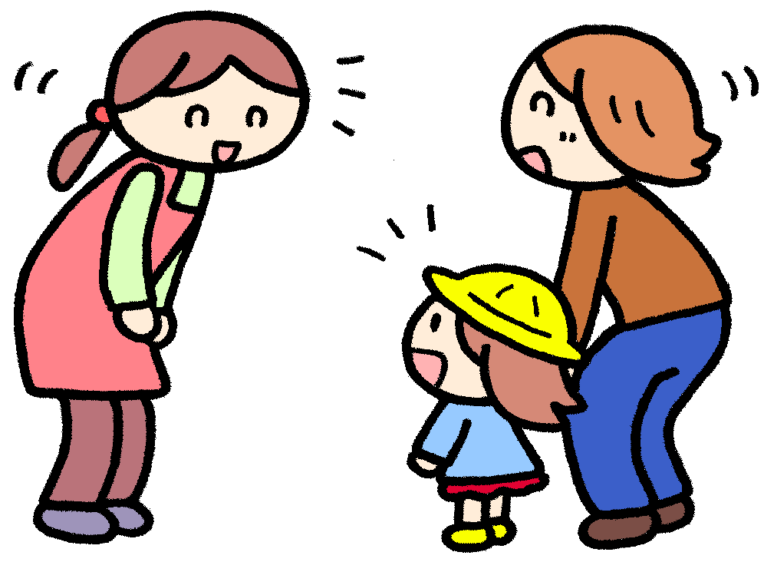
１０ 家庭状況等に変更があった場合
登録申請後や利用開始後に、家庭状況に以下の
ような変更があった場合は、児童クラブまたは
健康ふくし課まで速やかに届け出てください。

①登録の申請を取り下げる場合
「児童クラブ登録申請書」を提出後、自宅での保育が可能になった等、申請を取り下げる場合は「児童クラブ利用申込取下げ書」を提出してください。用紙は各児童クラブ、健康ふくし課窓口にあります。町ホームページからもダウンロードすることができます。

②保育を必要とする要件が変更になった場合
「児童クラブ変更届」に必要事項を記入し、提出をお願いします。用紙は各児童クラブ、健康ふくし課窓口にあります。町ホームページからもダウンロードすることができます。勤務先や雇用期間、勤務条件等が変更になった場合は「就労証明書」を添付してください。
離職等により求職活動をする場合、すでに児童クラブを利用している児童がおり、継続利用が必要な場合は、「就労予定確約書」を添付することで、２か月間の継続利用が可能です。２か月以内に就労証明書が提出できない場合は、退会となります。

③住所、氏名、連絡先等が変更になった場合
「児童クラブ変更届」に必要事項を記入し、提出をお願いします。用紙は各児童クラブ、健康ふくし課窓口にあります。町ホームページからもダウンロードすることができます。

④退会する場合
利用開始後児童クラブを退会する場合は「児童クラブ退会届」を提出してくだ
さい。※「保育を必要とする要件」に欠ける場合は退会となりますので、退会届を
６
提出してください。
１１ 申請書類の記入例
① 【記入例】児童クラブ登録申請書（A3用紙）
② 【記入例】事前調査票（①の裏面）
③ 【記入例】同意書兼確認表（①の裏面）

７
① 【記入例】児童クラブ登録申請書（A3用紙）

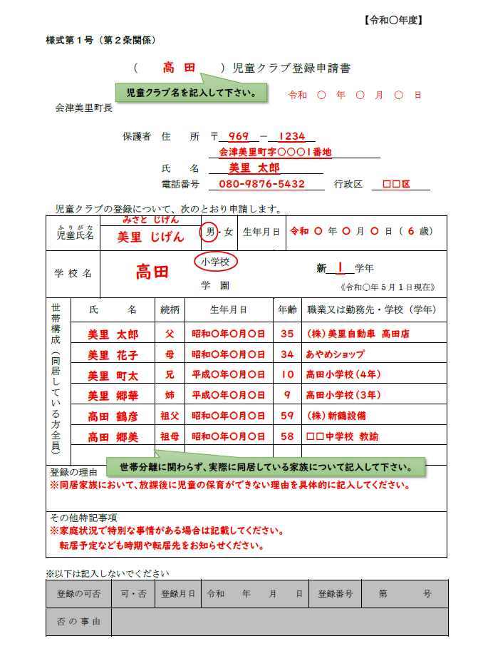
８
②【記入例】事前調査票（登録申請書の裏面）

８
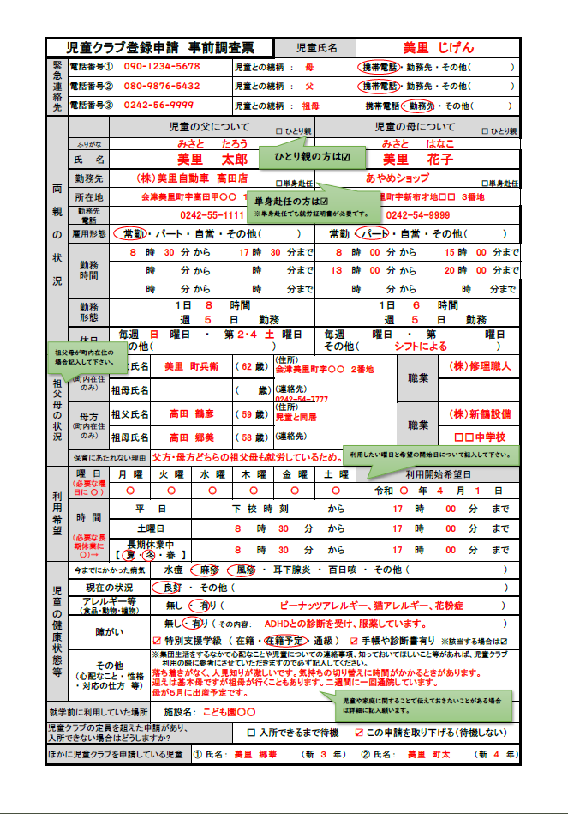

② 【記入例】事前調査票（①の裏面）

９
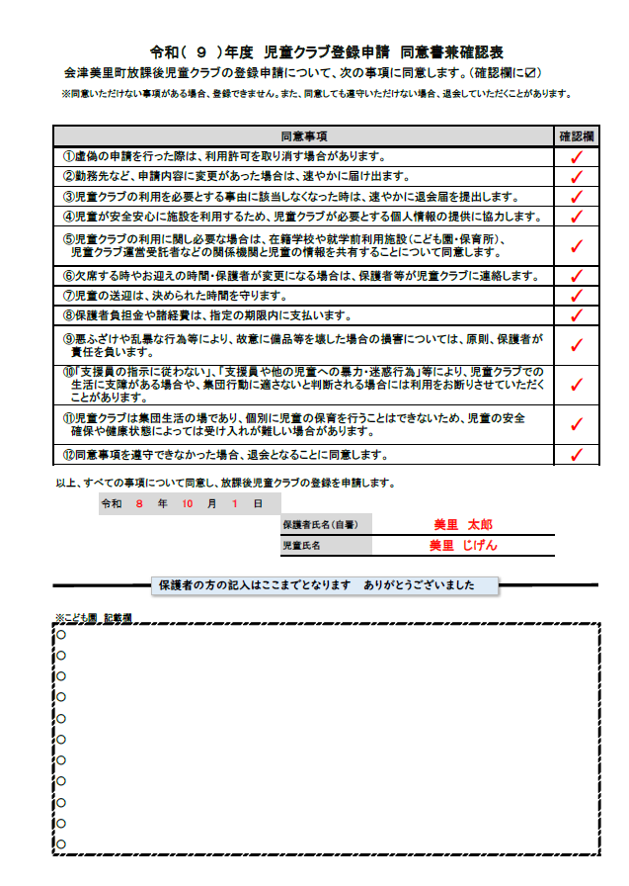
③ 【記入例】同意書兼確認表（①の裏面）

10
９

１２ 申請にあたる注意点
・令和８年度児童クラブを利用中の場合でも、申請が必要になります。
・令和９年度に新一年生になる児童で、児童クラブの登録を希望する場合も、この期間に申請してください。
・すべての書類がそろった時点で申請を受け付けます。申請書類は不備のないようご準備ください。
・期限後の申請や、定員を超える申込数となった場合には、児童クラブ利用の必要性を考慮し登録の可否を決定するため、待機となる可能性がございます。また、児童の安全確保や健康状態を考慮した結果、児童クラブでの受け入れが難しい場合がございます。あらかじめご了承ください。
・周りに協力者がおらず、真に児童クラブが必要な方が登録できるよう、同居及び近隣の親族等に保育をお願いできる方につきましては、要件に該当していたとしても、ご家庭での保育にご協力いただきますようお願いいたします。
11



～問合せ先～

会津美里町健康ふくし課こども家庭支援係

住所 〒969-6292 会津美里町字新布才地１番地
電話 0242-55-1145 FAX 0242-55-1189
（平日の８時30分から17時15分まで）

